信阳市2013-2014学年上期第一学段高中一年级模块检测
生物试卷
温馨提示：
1.本试卷分为选择题和非选择题两部分，满分100分，考试时间90分钟。
2.考试的主要内容为必修1第1-3章．
3.答题前务必将自己的姓名、考号、考试科目涂写在答题卡的相应位置及答题卷的密封线内．
4.选择题的答案选出后，涂写在答题卡上，非选择题的答案写在答题卷上．

一、选择题。（本题共25小题，每题2分，共50分）
1.胰岛素、纤维素、脂肪都含有的一组元素是
A. C, H, O, N, P B. C, H, O, N C. C, H, O, S D．C, H, O
2.微生物的种类繁多，下列微生物中属于原核生物的是
①变元虫 ②酵母菌 ③蓝藻 ④大肠杆菌 ⑤乳酸杆菌
A. ①②③ B. ②③④
C. ③④⑤ D. ①④⑤
3.下列对于组成生物体的化学元素及化合物的认识正确的是
A.组成生物体的化学元素在生物体与在无机自然界中的种类和含量相差不大
B.绿色植物出现黄化苗的原因可能是由于土壤中缺乏Mg元素，合成不了叶绿素
C.碳元素是组成人体细胞的元素中鲜重百分比最高的元素
D.微量元素在细胞中的含量很微小，所以其生理功能可以忽略不计
4.使用显微镜观察装片，在10倍物镜下观察到的图像清晰、柔和，再直接转换至40倍物镜观察。此时，除调节细调节器外，还需调节反光镜（或亮度调节钮）和光圈。正确的操作是
A.用平面镜（或调低亮度）、光圈缩小 B.用平面镜（或调低亮度）、光圈放大
C.用凹面镜（或调高亮度）、光圈放大 D.用凹面镜（或调高亮度）、光圈缩小
5．生物组织中还原糖、脂肪和蛋白质三种有机物的鉴定实验中，以下操作错误的是
A.只有脂肪的鉴定需要使用显微镜
B.用双缩脲试剂检测蛋白质不需要加热
C.使用斐林试剂最好是现配现用
D.可溶性还原糖的鉴定，可用酒精灯直接加热产生砖红色沉淀
6．紫色洋葱的外表皮细胞能在一定浓度的蔗糖溶液中发生质壁分离，下列条件中属于发生该现象必要条件的是
A.细胞壁的伸缩性小于原生质层 B.细胞膜外侧有识别水分子的受体
C.液泡中有紫色的水溶性色素 D.水分子不能穿过原生质层进入液泡
7.关于DNA和RNA的叙述，不正确的是
A. DNA有双链，RNA是单链 B一种病毒同时含有DNA和RNA
C.原核细胞中既有DNA,也有RNA D.叶绿体、线粒体都含有DNA
8.下列关于生物体内有机物的叙述正确的是
A.脂质不参与生命活动的调节 B.蛋白质是生物体主要的能源物质
C.核酸是生物体储存遗传信息的物质 D.糖类不参与细胞识别和免疫调节
9.下面关于蛋白质分子结构与功能的叙述，错误的是
A.不同蛋白质含有的氨基酸数量一定不同
B.有些结构不同的蛋白质具有相似的功能
C.组成蛋白质的氨基酸可按不同的排列顺序脱水缩合
D.不同蛋白质含有的氨基酸的种类可能相同
10.下列关于生物体内化合物的叙述正确的是
A.细胞内的化合物都以碳链为骨架 B蔗糖和乳糖水解的产物都是葡萄糖
C.蛋白质是细胞代谢的主要能源物质 D.核糖是构成RNA的重要成分
11.在胰岛B细胞中先合成胰岛素原，胰岛素原再通过蛋白酶的水解作用，生成胰岛素（如下图）；胰岛素原水解所需的水分子中的氢用于
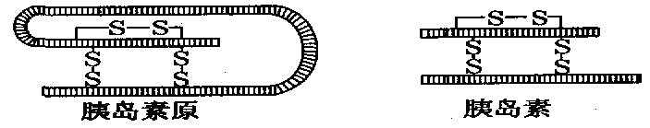
A．形成—COOH和—SH B．形成—NH₂和—COOH
C.形成—SH和—OH D.形成—COOH和连接碳的—H
12.经分析某条多肽链中有O原子p个，N原子q个，它彻底水解后，只得到下列四种氨基酸。分析推算可知，1分子该多肽水解得到的赖氨酸个数为
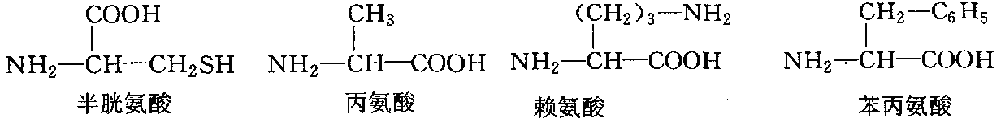
A. p — q B．q—p
C. p—q＋1 D．q—p＋1
13.细胞的结构和功能是相适应的，下列叙述中正确的是
A.蛋白质合成旺盛的细胞中，其核仁较大，染色体数目较多
B.细胞膜内的生物膜把各种细胞器分隔开，使多种化学反应同时进行，而互不干扰
C.细胞膜上的载体蛋白和磷脂分子具有特异性，是细胞膜具有选择透过性的基础
D.核膜上的核孔是DNA和蛋白质等物质进出细胞核的通道
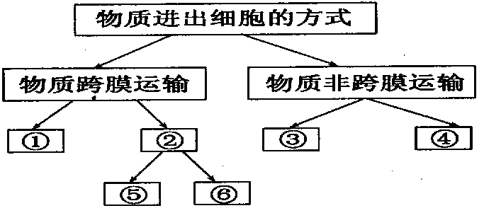
14.下图是物质进出细胞方式的概念图。下列分析正确的是

A．①方式表示协助扩散
B．⑤、⑥两种方式的共同特点是都需要载体
C．③、④两种方式都与细胞膜的流动性有关
D．质壁分离实验中蔗糖进入细胞的方式为④

15.下列有关无机盐的叙述，正确的是
A.人体的血浆渗透压主要由无机盐维持
B.细胞中的无机盐主要以化合物形式存在
C.细胞进行脂肪、DNA, RNA等物质合成时都需要磷酸盐
D. Fe是构成细胞的大量元素，对维持细胞正常功能有重要作用
16.科学工作者研究了钙和硼对某种植物花粉粒萌发和花粉管生长的影响，结果如图所示。下列结论与结果不相符的是
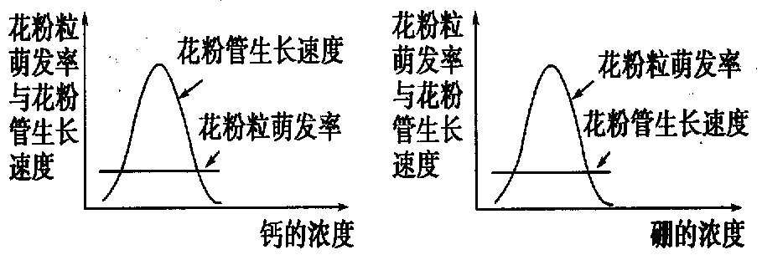
A.钙或硼对花粉粒萌发和花粉管生长都有同样的影响
B.适宜浓度的硼或钙明显有利于花粉粒萌发或花粉管生长
C.钙对花粉管生长有明显影响，而一定范围内几乎不影响花粉粒的萌发
D.硼对花粉粒萌发有明显影响，而一定范围内几乎不影响花粉管的生长
17.将紫色水萝卜的块根切成小块放入清水中．水的颜色无明显变化，若进行加温，随着水温的增高，水的颜色逐渐变红。其原因是
A.细胞壁在加温中受到破坏
B.水温增高，花青素的溶解度加大
C.加温使细胞膜等生物膜失去了选择通透性
D.加温使水中化学物质发生了反应
18.利用电子显微镜观察甲、乙、丙的细胞结构，观察到细胞结构a～e具有下列特征：
a、b、c均由双层膜构成，其中a的膜上具有小孔，而b、c没有小孔；d.由两个棒状小体立体垂直构成；e由几个扁平的囊状结构重叠而成，周围还有很多的泡状结构。将甲、乙、丙的相关细胞结构按有无情况列表如下（＋：存在：一：不存在）。由此判断，试样甲、乙、丙分别是
细胞结构 | a | b | c | d | e
试样甲 | - | - | - | - | -
试样乙 | ＋ | ＋ | ＋ | - | 十
试样丙 | ＋ | ＋ | - | ＋ | ＋
A．菠菜叶、大肠杆菌、鼠肝
B．大肠杆菌、菠菜叶、鼠肝
C．大肠杆菌、鼠肝、菠菜叶
D．鼠肝、菠菜叶、大肠杆菌

19.图中b是由1分子磷酸、1分子含氮碱基和1分子a构成的化合物，以下正确的是
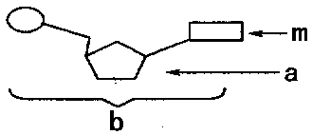
A.若m为腺嘌呤，则b肯定为腺嘌呤脱氧核苷酸
B.在禽流感病毒、大肠杆菌体内b均为4种
C.在帝企鹅的受精卵细胞中只能找到四种不同的m。
D.若m为尿嘧啶，则DNA中肯定不含b这种化合物
20.下列为植物特有的糖是
A.葡萄糖和蔗糖 B.核糖和乳糖 C.蔗糖和纤维素 D.脱氧核糖和淀粉
21.科学家在实验中发现，脂溶性物质能够优先通过细胞膜，并且细胞膜会被溶解脂质物质的溶剂溶解，也会被蛋白酶分解，这些事实说明了组成细胞膜的物质中有
A.糖类和脂质 B.糖类和蛋白质 C.蛋白质和脂质 D.蛋白质和核酸
22.下列有关水的叙述错误的是
A.参与运输营养物质和代谢废物的水为自由水
B.生物体内的化学反应离不开水
C.水是细胞结构的组成成分之一
D.自由水与结合水的比例与新陈代谢的强弱关系不大
23.科学家在利用无土栽培法培养一些名贵花卉时，培养液中添加了多种必需化学元素。其配方如下：
离子 | K⁺ | Na⁺ | Mg²⁺ | Ca ²⁺ | NO₃⁻ | H₂PO₄⁻ | SO₄²⁻ | Zn²⁺
l培养液浓度/mol·L⁻¹ | 1 | 1 | 0.25 | 1 | 2 | 1 | 0.25 | 1
其中花卉根细胞吸收最少的离子是
A. Ca²⁺ B. SO₄²⁻ C. Zn^{2＋} D. H₂PO₄⁻
24.下图1表示红细胞吸收葡萄糖，图2表示植物根从土壤中吸收某矿质离子。关于这两种运输方式的叙述中，错误的是
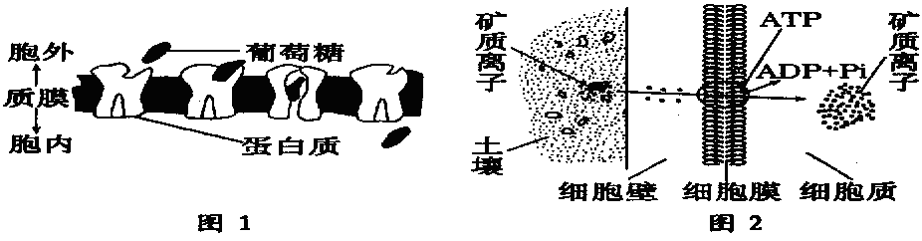
A.图1和图2表示的运输方式都需要载体蛋白的协助
B.限制图1中运输方式的因素是载体数量和能量
C.氧气浓度能影响图2中的运输而不影响图1中的运输
D.图1表示的运输方式属于被动运输
25.下列有关物质跨膜运输的叙述正确的是
A.小肠上皮细胞的细胞膜上有协助葡萄糖跨膜运输的载体蛋白
B.激素必须通过主动运输进入细胞内才能完成对细胞代谢的调节
C.相对分子质量小的物质或离子都可以以自由扩散的方式进入细胞
D.协助扩散和自由扩散都不需要膜上载体蛋白协助

二、非选择题。（共50分）
26.下图表示细胞内某些有机物的元素组成和功能关系，其中A, B代表元素，I、II、III, IV是生物大分子，图中X, Y, Z, P分别为构成生物大分子的基本单位。请回答下列问题：（每空1分，共9分）
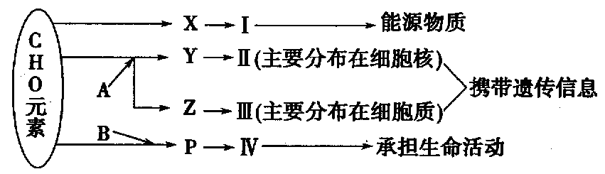
(1)图中X是__________. I在植物体内主要是______和______，其中是植物细胞壁的主要成分的是_________
(2)图中Y是_________，使用甲基绿吡罗红混合染液染色，可使III呈现_________.
(3)仅有II（或III)和IV两种物质构成的生物是_________。
(4)图中P的结构通式为_______________。现有P若干个，在合成含有3条链的IV的过程中，共产生100个水分子，则P的数目为个_________。
27.细胞是生物体结构和功能的基本单位，又是新陈代谢的主要场所。据图回答：（每空2分，共14分）
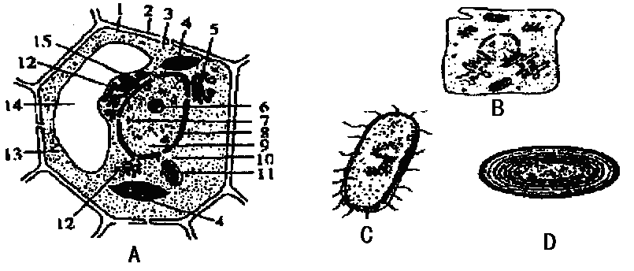
(1)动、植物细胞的最主要区别是看其有无[ ] _________。以上4个图中属于原核细胞的是_________，能进行光合作用的是（填字母）_________
(2) B细胞与D细胞结构最主要的区别是后者_________
(3) 如果A图为洋葱根尖细胞，则应该没有[ ] _________＿：
(4) 结构5为_________，功能是______________________________.
28.如图为物质出入细胞的四种方式示意图，请据图回答：（第1小题每空1分，其余每空2分，共15分）
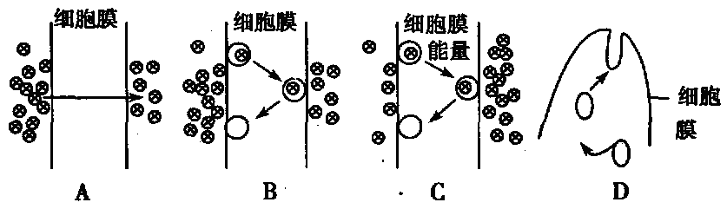
(1)图中A表示_________方式，B表示_________方式, C表示_________方式。
(2) K⁺, CO₂和葡萄糖三种物质，进入红细胞的方式分别是____________。（填字母）
(3)与A方式相比，B方式的主要特点是需要借助_________＿，该物质是在细胞内的______上合成的。
(4)垂体细胞分泌生长激素是通过______＿（填字母）方式进行，该种运输方式也体现出细胞膜_______________的特点．
(5)若在细胞中注入某种呼吸抑制剂，____________方式将会受到较大影响。
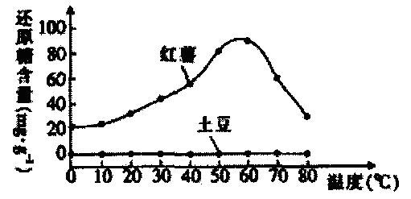
29.（12分）红薯和土豆都富含淀粉，但红薯吃起来比土豆甜。为探究其原因，某兴趣小组在温度不同、其他条件相同的情况下对处于休眠期的红薯块根与土豆块茎分别处理30min后测定其还原糖的含量。结果如下图：
(1)由图中曲线可知，______＿时红薯还原糖含量最高，原因是还原糖是酶促反应的产物，是相关酶的最适温度。
(2)土豆不含还原糖的最可能原因是土豆缺乏______＿酶。
(3）为了确定土豆不含还原糖的原因，请完成以下实验：
(4）实验原理：
①淀粉能被淀粉酶水解为还原糖；
②___________________________
(5) 备选材料与用具：去掉淀粉与还原糖的红薯提取液，去掉淀粉的土豆提取液，双缩脲试剂A液，双缩脲试剂B液，斐林试剂A液，斐林试剂B液，苏丹III染液，3%淀粉溶液，3%蔗糖溶液等。
(6) 实验步骤：
第一步：取两支试管，编号为a, b,在a试管中加入去掉淀粉的土豆提取液2mL,在b试管中加入去掉淀粉与还原糖的红薯提取液2mL, ______＿℃水浴保温5mino
第二步：向a、b两试管中加入等量的己水浴加热至60℃的______＿溶液。水浴保温5min。
第三步：将____________混合摇匀后，向a, b试管内各加入2mL。然后_______________。
(7) 实验结果：最可能的是______________________________________________________。
(8）食用土豆后，消化分解成的______＿，几乎被小肠上皮细胞全部吸收，吸收方式是：
＿_________，需要_________＿和_________＿。

信阳市2013-2014学年上期第一学段高中一年级模块检测
生物参考答案及评分标准
一、选择题
1-5 DCBCD 6-10 ABCAD 11-15 BDBCA 16-20 ACBDC 21-25 CDCBA
二、非选择题
26.（每空1分，共9分）
(1)单糖 淀粉 纤维素 纤维素
(2)脱氧核糖核昔酸 红色
(3)病毒
R
｜
H₂N-C-COOH
｜
H

(4) 103

27.（每空2分，共14分）
（1）2 细胞壁 C, D A, D
（2）无真正的细胞核
(3） 4 叶绿体
(4) 高尔基体 与植物细胞壁的形成有关
28.（第1小题每空1分，其余每2分，共15分）
(1)自由扩散或简单扩散 协助扩散 主动运输
(2）C, A, B
(3)载体 核搪体
(4） D 具有一定的流动性
（5） C, D
29.（每空1分）
（1）60℃
(2）淀粉酶
（4）实验原理：②．还原糖和斐林试剂反应生成砖红色沉淀
（6）实验步骤：第一步：60℃
第二步；3%淀粉
第三步：等量的斐林试剂A液和斐林试剂B液50～65℃水浴
加热约2min
(7)实验结果：a试管内液体为蓝色(a试管内无砖红色沉淀），b试管内出现砖红色沉淀
(8)葡萄糖 主动运输 载体 能量(ATP)

